１／３１（火）
ごはん 牛乳 丸オムレツ チキンカレー
※はちみつヨーグルト
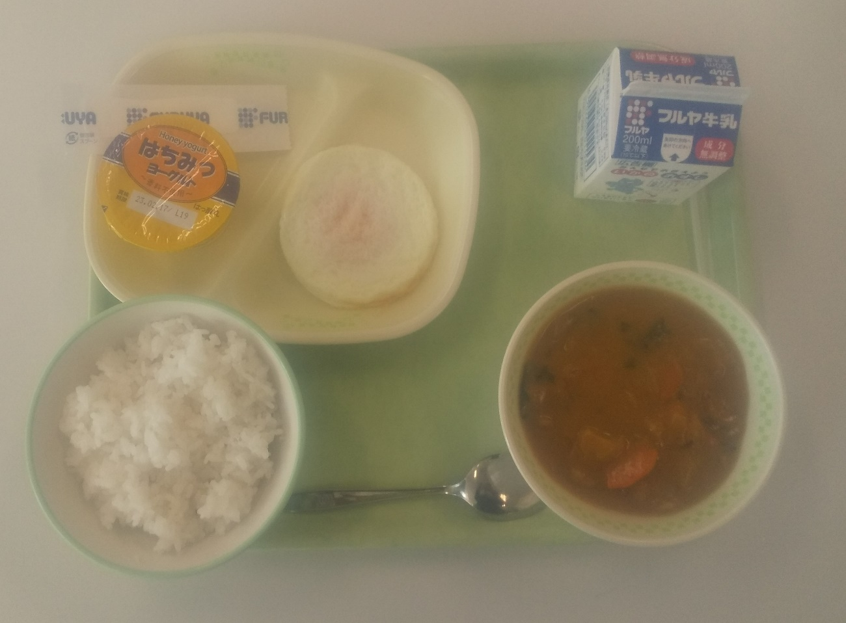

１／３０（月）
ごはん 牛乳 ししゃもごまフライ② すいとん
にんじんしりしり
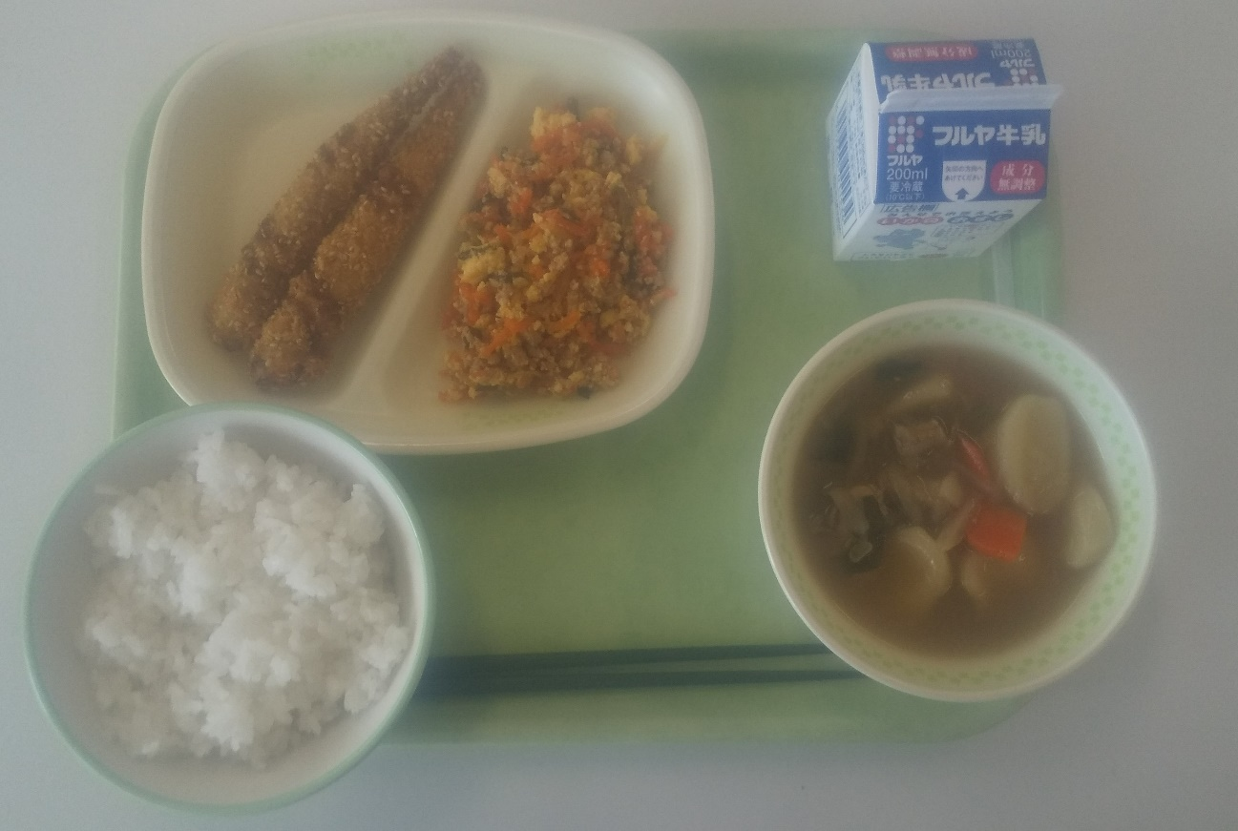

１／２７（金）
ごはん 牛乳 えびフライ 白玉汁 パイナップルきんとん
（ピーナッツハニー）
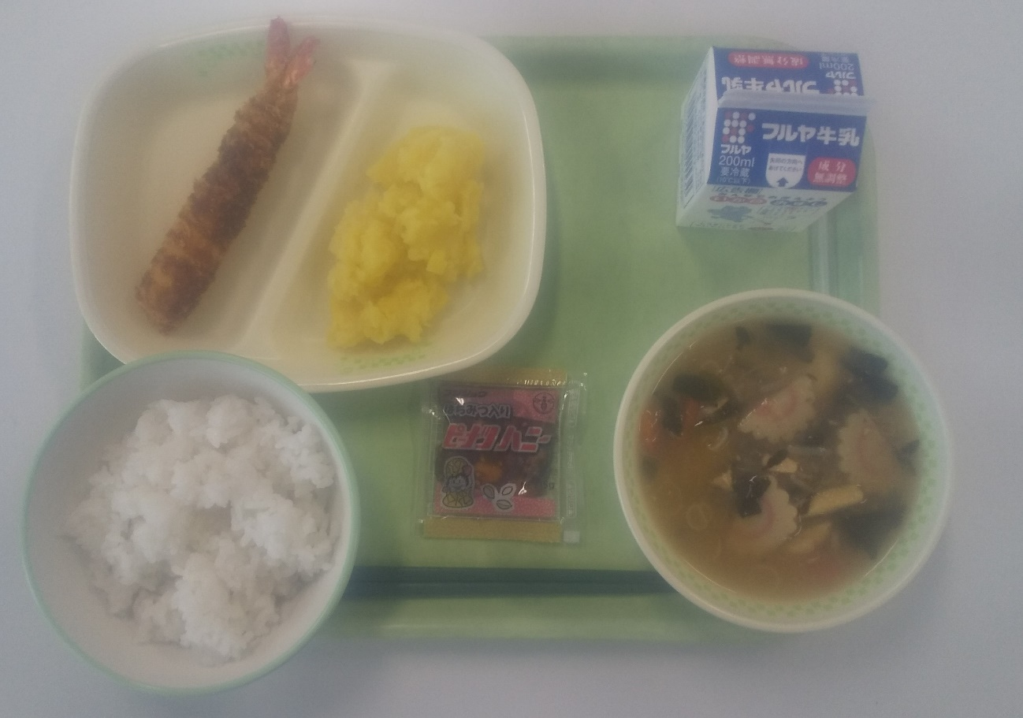

１／２６（木）
ごはん 牛乳 さばの照り焼き 呉汁 マヨおひたし
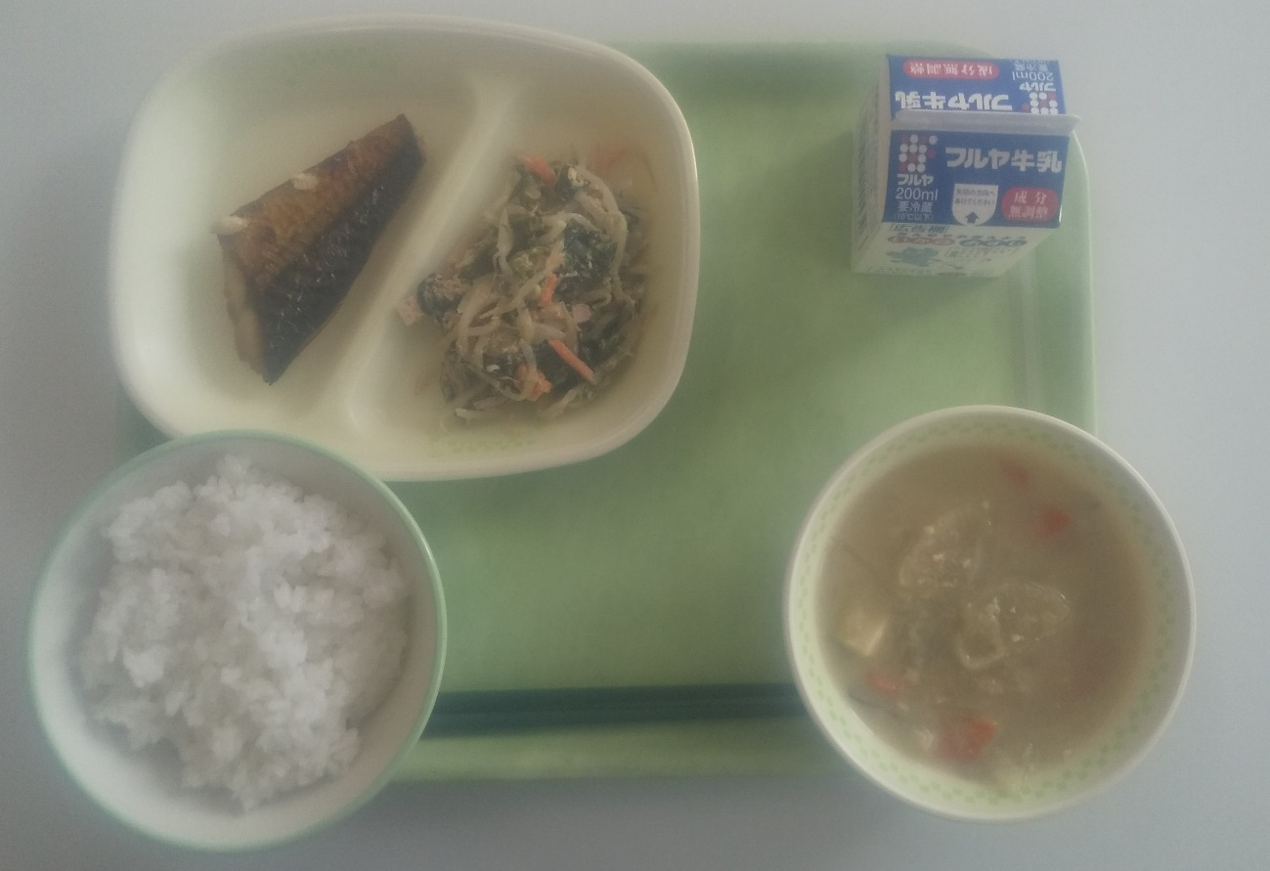

１／２５（水）
さつま芋パン 牛乳 塩こうじのチキンソテー
こかぶのシチュー キャロットラぺ

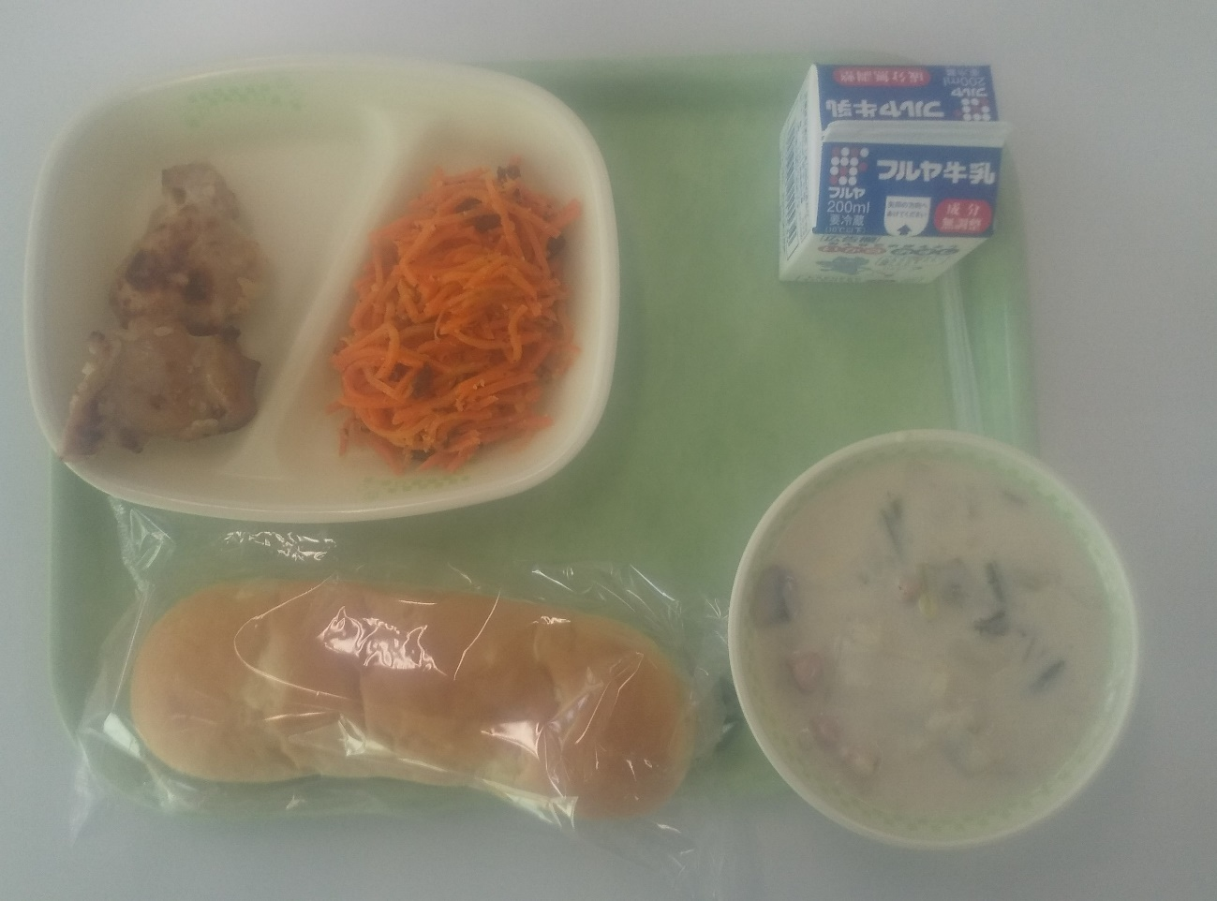

１／２４（火）
ごはん シルバーレモン風味焼き 香取の具沢山汁
牛肉と根菜の黒ず炒め
※ヨーグルト
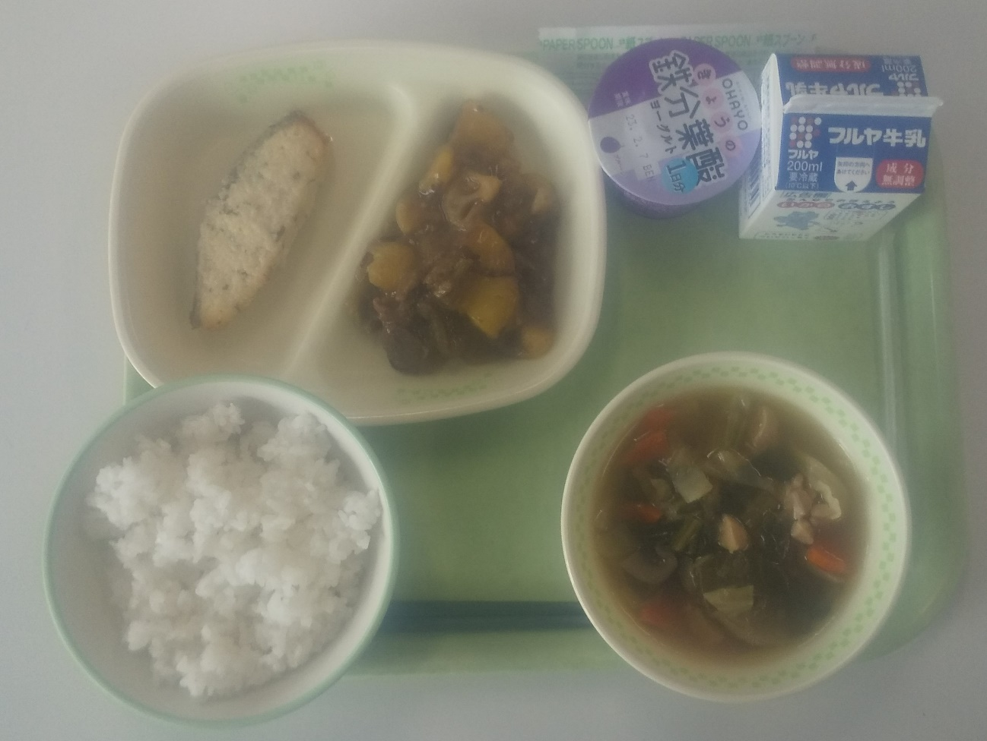

１／２３（月）
ごはん 牛乳 和風金平包み焼き あじつみれと豆腐のみそ汁
スタミナにら玉炒め
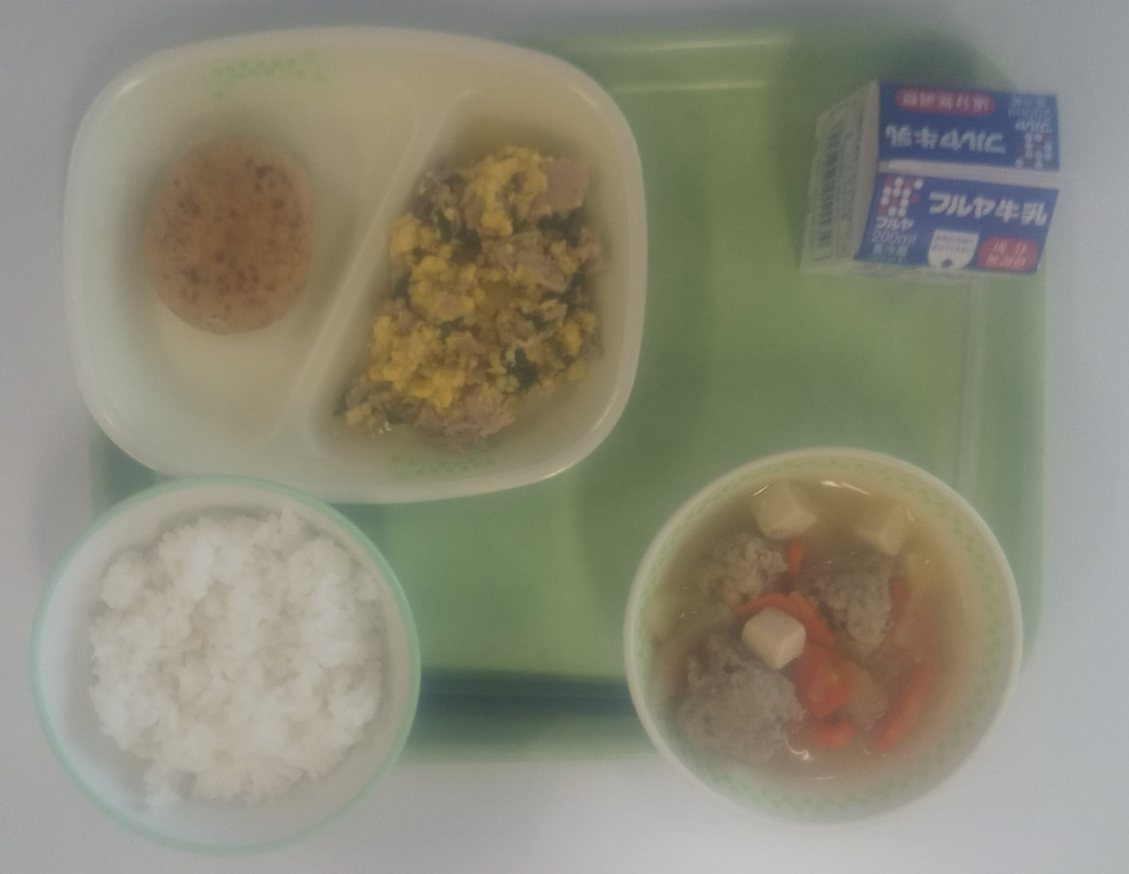

１／２０（金）
きのこスパゲッティ 牛乳 まん丸ピーチパイ
花野菜サラダ（フレンチドレッシング）

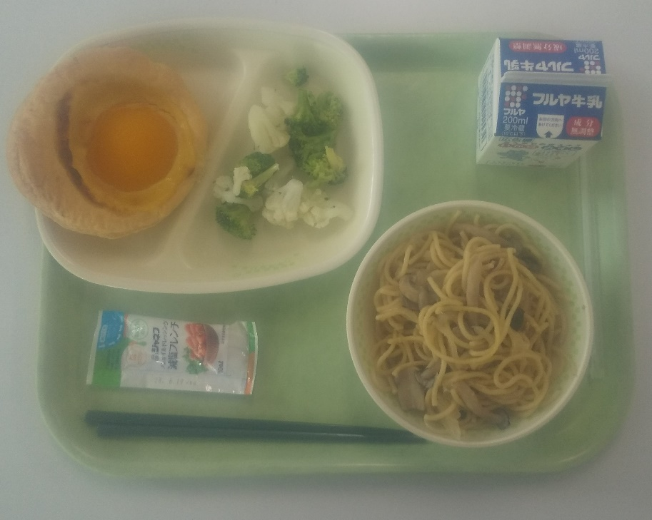

１／１９（木）
ごはん 牛乳 いかチリソースフライ みそワンタンスープ
豚肉と野菜の細切り炒め
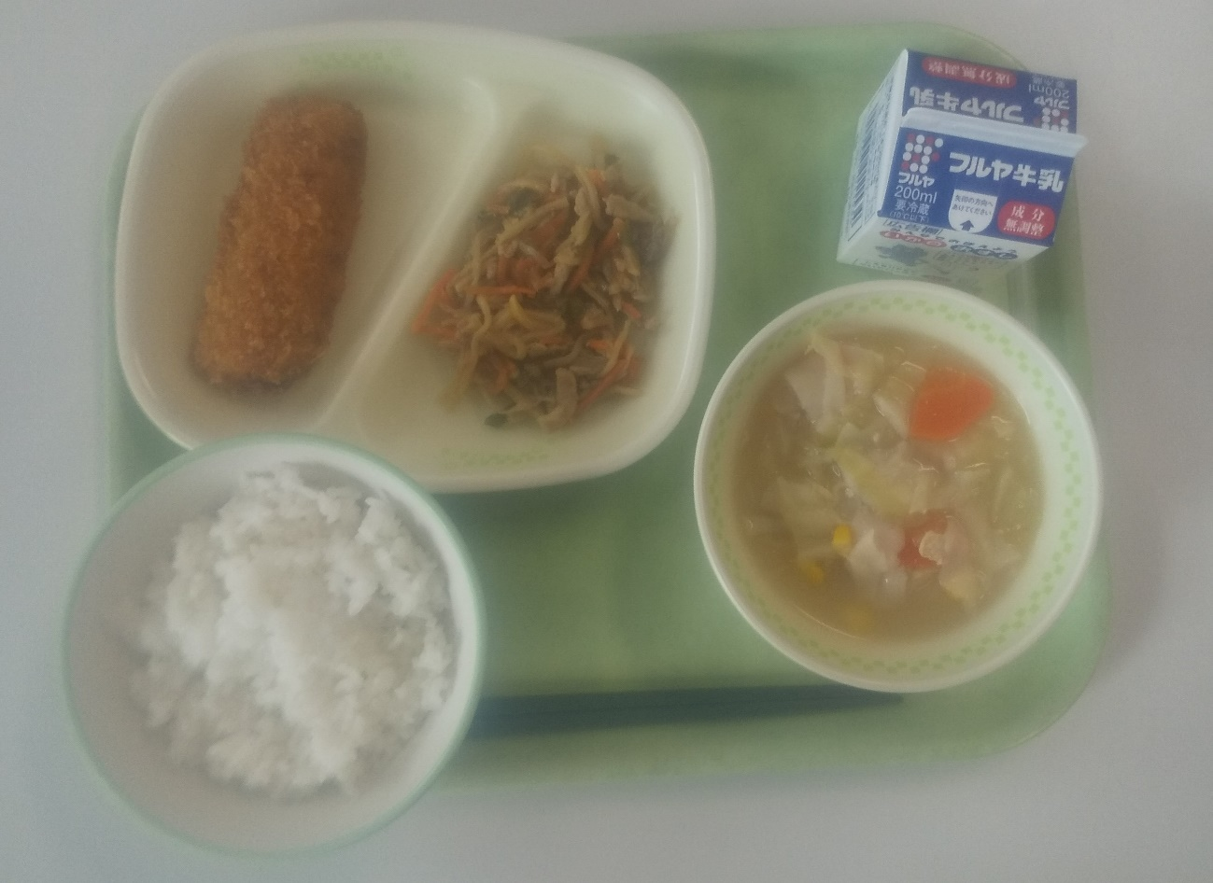

１／１８（水）
コッペパン 牛乳 チキンピカタ 野菜のミルクスープ
スロッピー・ジョー
＊キウイフルーツ
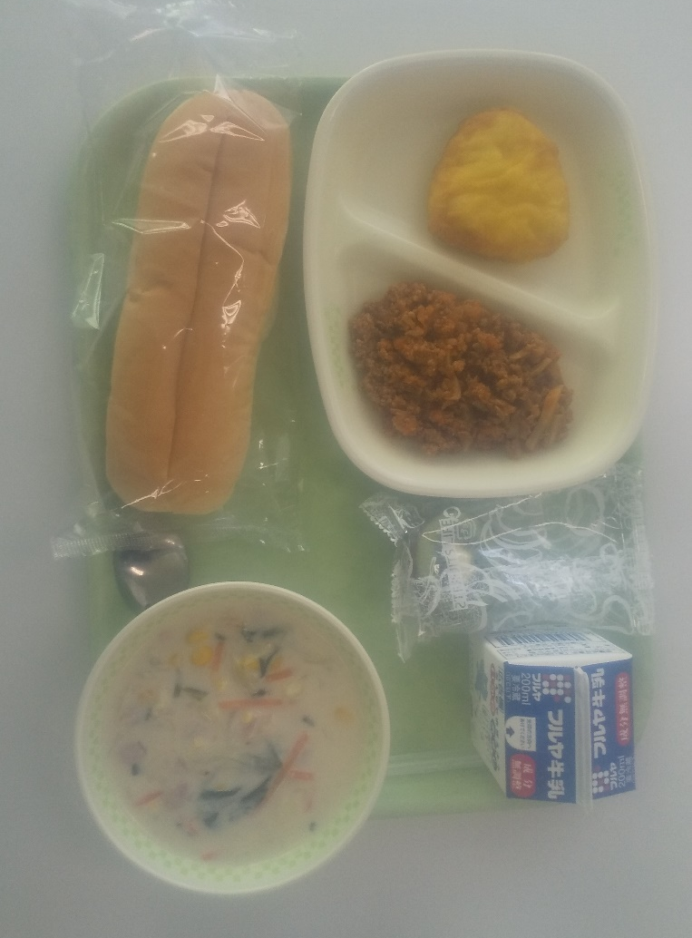

１／１７（火）
ごはん 牛乳 あじみそ揚げ玉フライ
たっぷりこんぶののっぺい汁 豚肉の生姜炒め

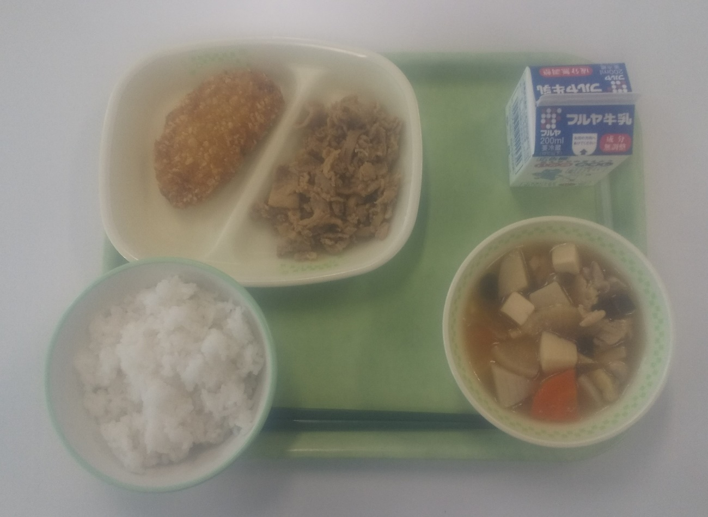

１／１６（月）
ごはん 牛乳 手作り豚カツ とろとろキーマカレー
※ストロベリーフレッシュ

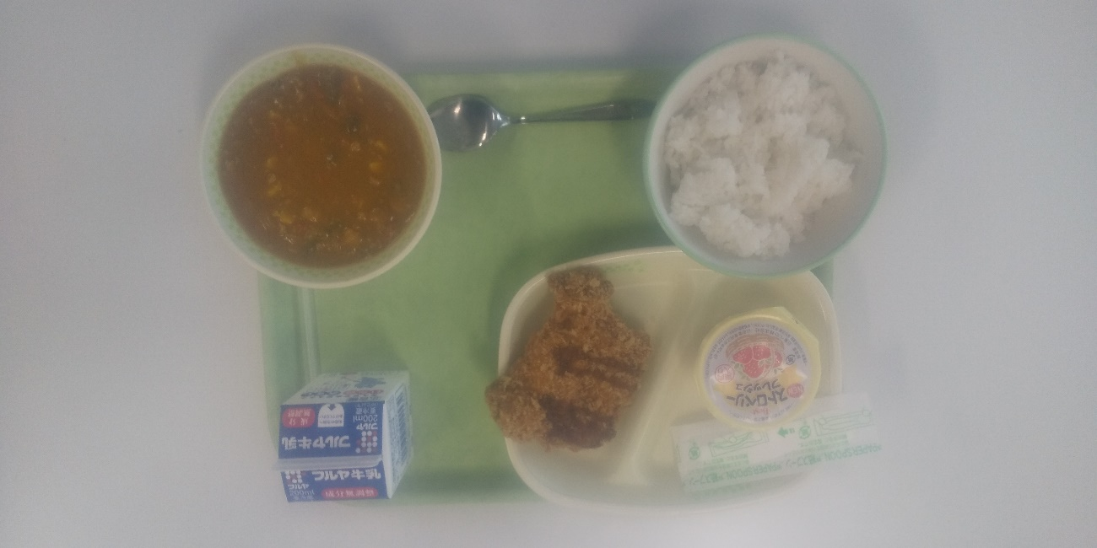

１／１３（金）
スパゲッティミートソース 牛乳 スコッチエッグ
ポテトサラダ（マヨネーズハーフ）
※ソフールいちご
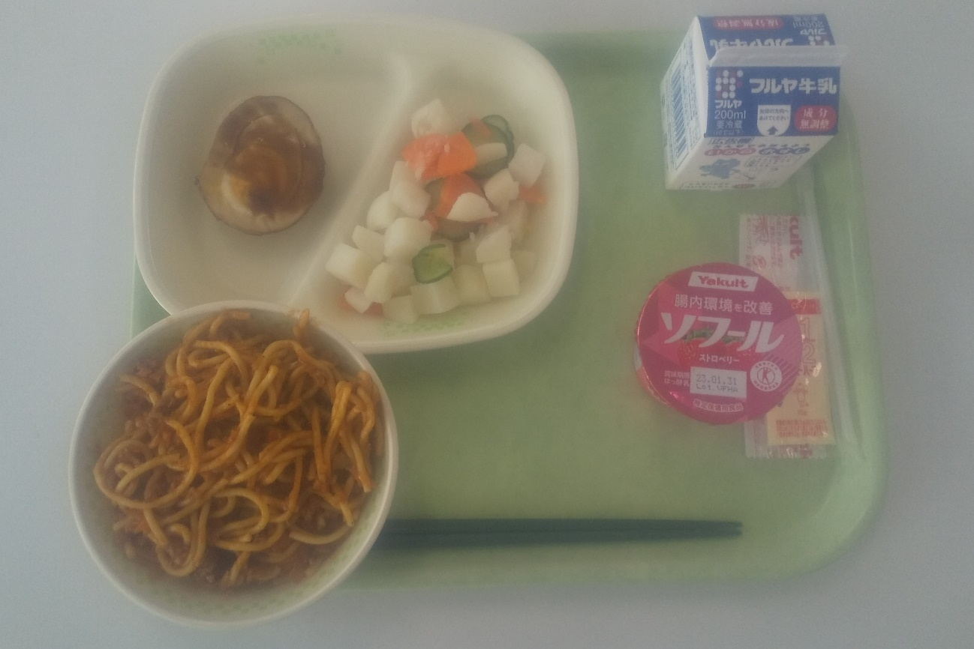

１／１２（木）
ごはん 牛乳 親子焼き さつま汁 切干大根のパワーアップ煮
※みかんクレープ
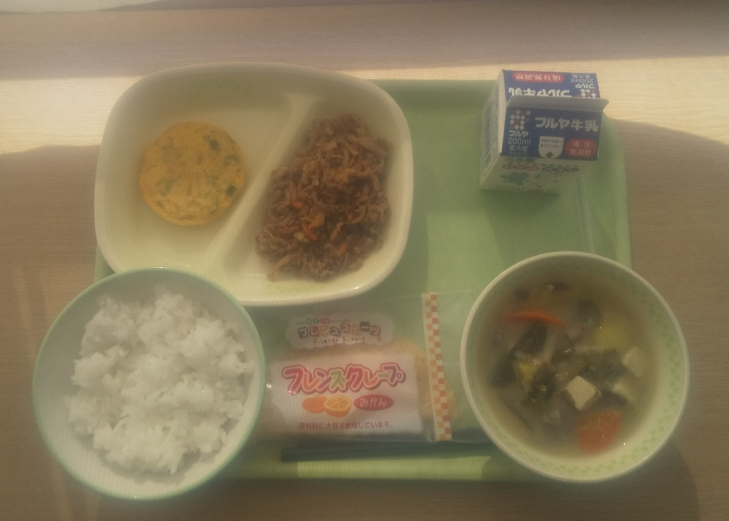

１／１１（水）
※写真が撮れませんでした。
１／１０（火）
ごはん 牛乳 野菜入り卵焼き 肉じゃが
れんこんサラダ（焙煎ごまドレッシング）
